GUÍA TÉCNICA: CONEXIÓN A BASE DE DATOS CON ADO .NET Y C#
Autor: Luciano Tecnología: .NET / SQL Server Tema: Arquitectura en Capas y ADO .NET
1. Introducción Teórica
Para conectar una aplicación de escritorio (WinForms) con una base de datos SQL Server, utilizamos la tecnología ADO .NET. El proceso se divide en tres capas lógicas para mantener el código ordenado:
- Modelo (Clase Entidad): Representa el objeto del mundo real (ej. Pokemon). Es el "molde".
- Negocio (Acceso a Datos): Es la capa encargada de la lógica pesada. Aquí se escriben las consultas SQL y se manejan las conexiones.
- Presentación (Formulario): Es lo que ve el usuario. Solo se encarga de pedir los datos al Negocio y mostrarlos.

2. Requisitos Previos
Antes de escribir el código, es necesario importar la librería oficial de Microsoft para SQL Server.
- Paquete NuGet: Microsoft.Data.SqlClient (o System.Data.SqlClient en versiones anteriores).
- Namespace requerido: using Microsoft.Data.SqlClient;

3. Implementación Paso a Paso
PASO A: La Clase Entidad (Modelo)
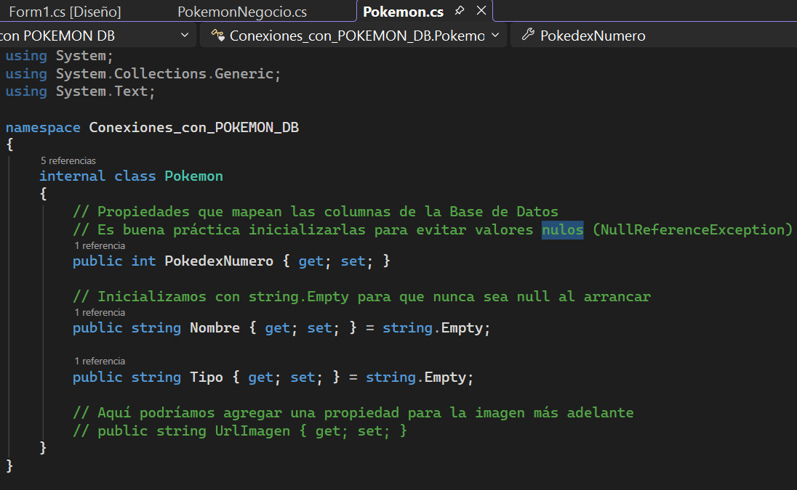
Esta clase sirve simplemente para transportar los datos. Sus propiedades deben coincidir con lo que queremos traer de la base de datos.

PASO B: La Clase de Negocio (Lógica de Acceso a Datos)
Esta es la clase más importante. Aquí ocurre la magia de ADO .NET. Se conecta, busca los datos, los transforma en objetos C# y cierra la conexión.
Conceptos Clave:
- SqlConnection: El puente hacia el servidor.
- SqlCommand: El mensajero que lleva la consulta SQL.
- SqlDataReader: El lector que recibe los resultados en formato de tabla.
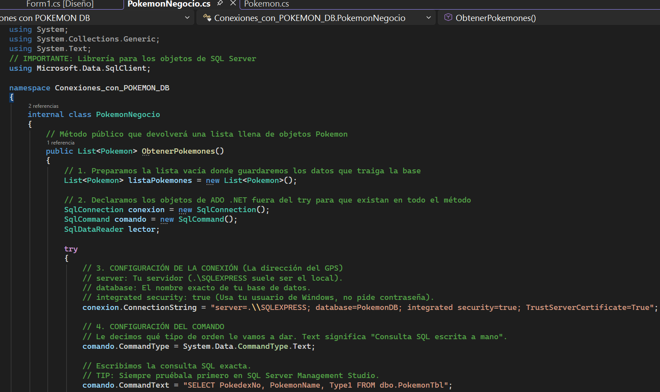

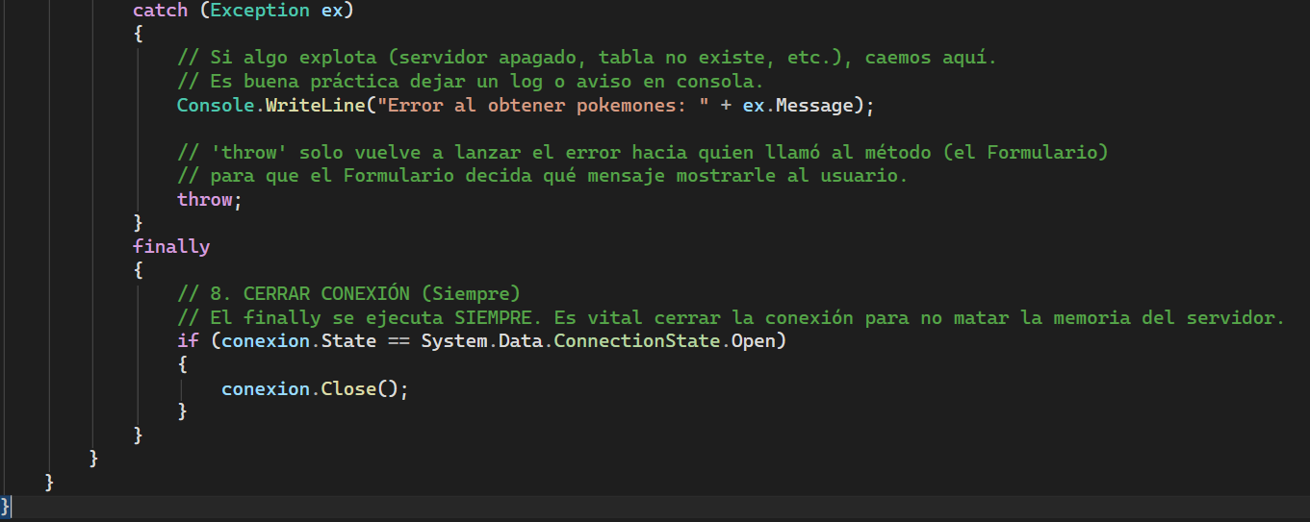
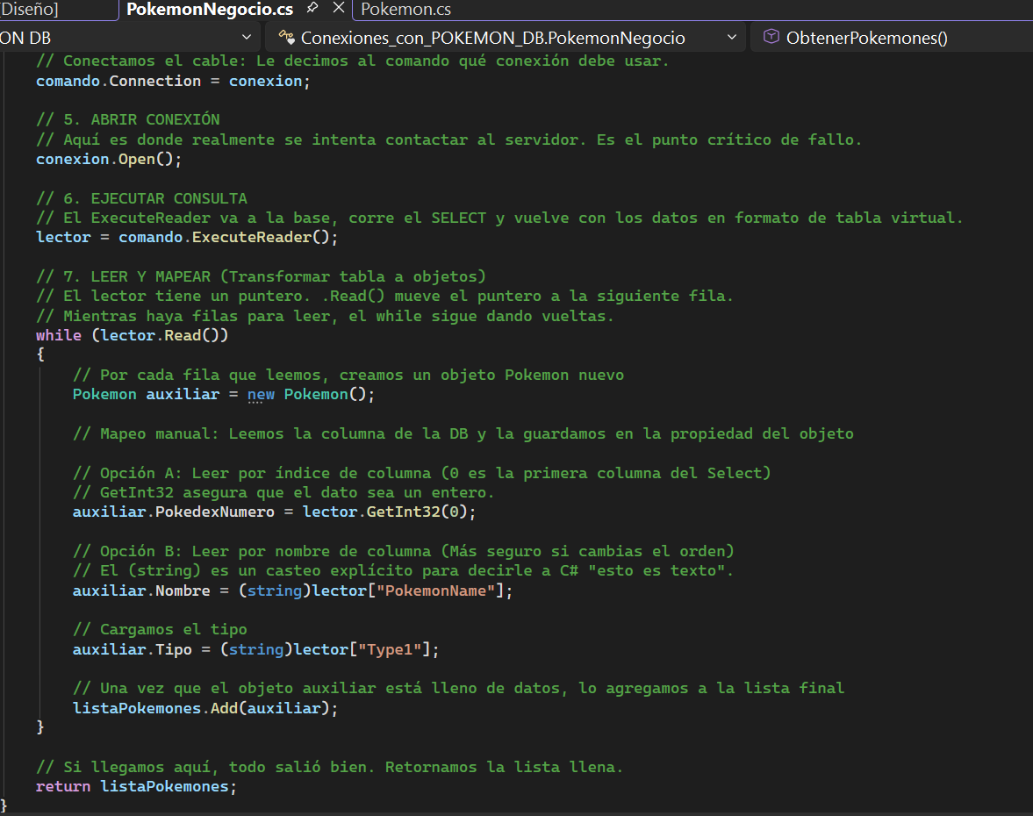

PASO C: La Capa de Presentación (El Formulario)
El formulario no debe saber nada de SQL. Su única responsabilidad es llamar al Negocio y pedirle la lista ya fabricada.

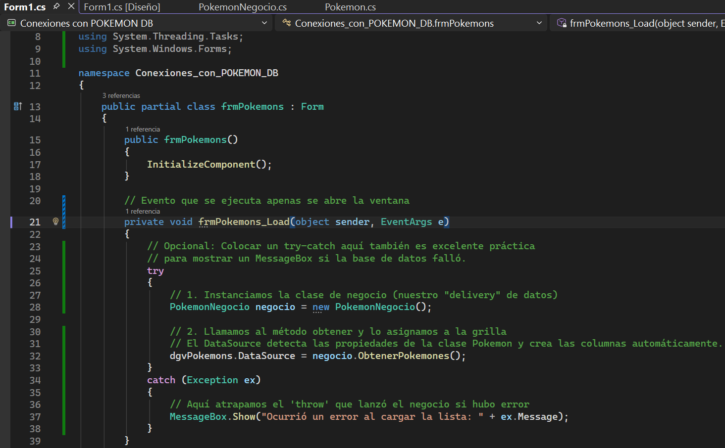

4. Resumen de flujo de datos
- Usuario abre el formulario (frmPokemons).
- El evento Load llama a negocio.ObtenerPokemones().
- PokemonNegocio crea la conexión, el comando y abre la puerta a SQL Server.
- SQL Server ejecuta el SELECT y devuelve los datos crudos.
- El SqlDataReader recorre los datos y los convierte en objetos Pokemon.
- La lista de objetos viaja de regreso al formulario.
- El DataGridView muestra la lista en pantalla.
- El bloque finally cierra la conexión pase lo que pase.

